**PSG COLLEGE OF TECHNOLOGY, COIMBATORE – 641 004**

**Department of Applied Mathematics and Computational Sciences**

**M Sc SOFTWARE SYSTEMS – Semester IV**

**20XW48 – Web Designing Lab**

**PROBLEM SHEET 2 – Form Tags**

**20PW39**

**Start Date: 21.2.2022 Complete Date: 1.3.2022**

**Forms**

Forms are used to get input from user. This problem sheet is for designing the forms. The exact design specification is also provided. Later the validation could be done using client side scripting code

1. Design a feedback form for a web site. Align the content as below.



<!DOCTYPE html>

<html lang="en">

<head>

    <meta charset="UTF-8">

    <meta http-equiv="X-UA-Compatible" content="IE=edge">

    <meta name="viewport" content="width=device-width, initial-scale=1.0">

    <title>1</title>

</head>

<style>

.center{

    text-align: center;

}

.btn{

    background-color: darkgreen;

    color: white;

}

.brown{

    color: brown;

}

td{

    vertical-align: top;

}

</style>

<body>

    <h1 class="center brown"><i>FEEDBACK</i></h1>

    <p>You can help us to improve our website by using the following form to let us know what you think or what needs to be changed.</p>

    <form action="#">

        <table *align*="center">

            <tr>

                <td><label>Name:</label></td>

                <td> <input type="text" name="Name" id=""></td>

            </tr>

            <tr>

                <td><label>Email address:</label></td>

                <td> <input type="email" name="Name" id=""></td>

            </tr>

            <tr>

                <td><label>Are you a club member: </label></td>

                <td> <input type="checkbox" name="" id=""></td>

            </tr>

            <tr>

                <td><label>Your age: </label></td>

                <td> <input type="radio" id="lt20" name="age\_input" value="lt20">

                    <label for="lt20">&lt;=20</label><br>

                    <input type="radio" id="\_21-30" name="age\_input" value="\_21-30">

                    <label for="\_21-30">21-30</label><br>

                    <input type="radio" id="\_31-40" name="age\_input" value="\_31-40">

                    <label for="\_31-40">31-40</label><br>

                    <input type="radio" id="gt40" name="age\_input" value="gt40">

                    <label for="gt40">&gt;40</label>

                </td>

            </tr>

            <tr>

                <td><label for="state">Your state:</label></td>

                <td>

                    <select name="state" id="state">

                      <option value="Tamil Nadu">Tamil Nadu</option>

                      <option value="Kerala">Kerala</option>

                      <option value="Delhi">Delhi</option>

                      <option value="Karnataka">Karnataka</option>

                    </select>

                </td>

            </tr>

            <tr>

                <td><Label>how did you find our state:</Label></td>

                <td><textarea id="how-did-you" name="how-did-you" rows="4" cols="25"></textarea></td>

            </tr>

            <tr>

                <td><Label>Site suggestions:</Label></td>

                <td><textarea id="site-suggestion" name="site-suggestion" rows="4" cols="25"></textarea></td>

            </tr>

            <tr>

                <td><Label>Other comments:</Label></td>

                <td><textarea id="other comments" name="other comments" rows="4" cols="25"></textarea></td>

            </tr>

            <tr>

                <td colspan="2" *align*="center"><input class="btn" type="submit" value="Submit">

                <input class="btn" type="reset" value="Reset">

            </td>

            </tr>

        </table>

    </form>

</body>

</html>

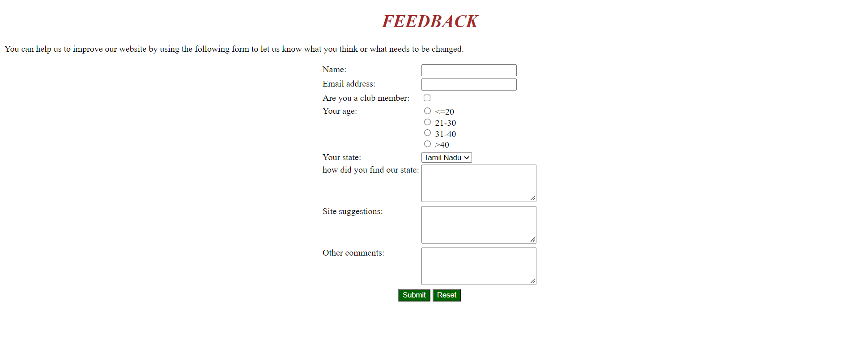

1. Design a customer feedback form for an organization web site. Use tables to make the perfect alignment.

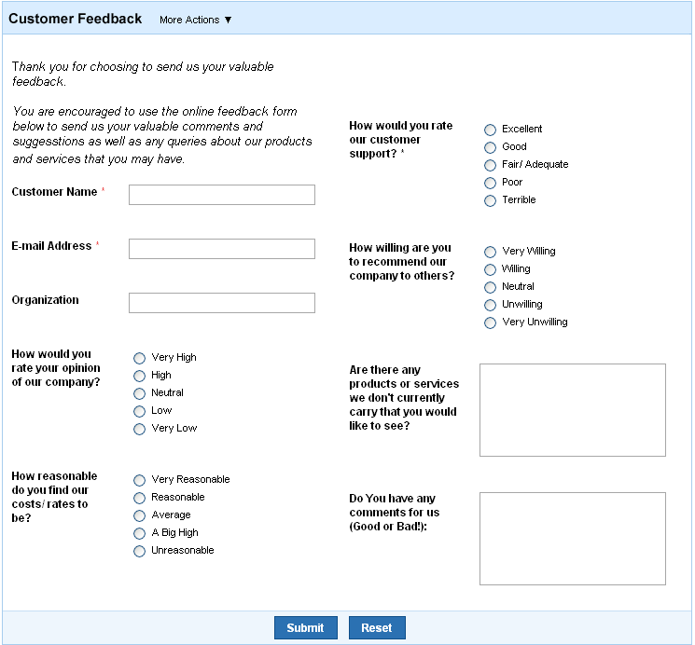

<!DOCTYPE html>

<html lang="en">

<head>

<title>2</title>

</head>

<style>

body

{

    font-family:Helvetica;

}

.light{

    font-weight: lighter;

}

.custom-width{

    width: 50%;

}

td{

    padding: 0.8rem;

    padding-left: 0;

    vertical-align: top;

}

sup{

    color: red;

}

.btn{

    background-color:rgb(71, 88, 233);

    color: white;

    border: 0;

    font-weight: bold;

    padding: 0.5rem 1rem;

    cursor: pointer;

}

.bg{

    background-color: lightblue;

}

.bd{

    border: 1px;

    border-style: solid;

    border-color: lightblue;

}

</style>

<body>

    <form action="" method="get">

        <table class="bd">

            <tr class="bg" style="padding: 0;">

                <td colspan="2">

                    <strong>Customer Feedback</strong>

                </td>

            </tr>

            <tr><td colspan="2" style="padding:0;margin: 0;"><p class="light"><i>Thank you for choosing to send us your valuable feedback</i></p></td></tr>

            <tr>

                <td style="width:50%;">

                    <table>

                        <tr>

                            <td colspan="2"><p class="light"><i>You are encouraged to use the online feedback for below to send us your valuable comments and suggestions as well as any queries about our products  and services that you may have.</i></p></td>

                        </tr>

                        <tr>

                            <td style="width:40%;"><strong>Customer Name<sup>\*</sup></strong></td>

                            <td style="width:60%;"> <input type="text" name="Name" id=""></td>

                        </tr>

                        <tr>

                            <td style="width:40%;"><strong>E-mail Address<sup>\*</sup></strong></td>

                            <td style="width:60%;"> <input type="email" name="Name" id=""></td>

                        </tr>

                        <tr>

                            <td style="width:40%;"><strong>Organisation</strong></td>

                            <td style="width:60%;"> <input type="text" name="Name" id=""></td>

                        </tr>

                        <tr>

                            <td style="width:40%;"><strong>How would you rate your opinion of our company?</strong></td>

                            <td style="width:60%;">

                                <input type="radio" name="opinion" value="vhigh">

                                <label for="vhigh">Very High</label><br>

                                <input type="radio" name="opinion" value="High">

                                <label for="High">High</label><br>

                                <input type="radio" name="opinion" value="neutral">

                                <label for="neutral">Neutral</label><br>

                                <input type="radio" name="opinion" value="low">

                                <label for="low">Low</label><br>

                                <input type="radio" name="opinion" value="vlow">

                                <label for="vlow">Very Low</label>

                            </td>

                        </tr>

                        <tr>

                            <td style="width:40%;"><strong>How reasonable do you find our costs/rates to be?</strong></td>

                            <td style="width:60%;">

                                <input type="radio" name="opinion" value="1">

                                <label for="1">Very Reasonable</label><br>

                                <input type="radio" name="opinion" value="2">

                                <label for="2">Reasonable</label><br>

                                <input type="radio" name="opinion" value="3">

                                <label for="3">Average</label><br>

                                <input type="radio" name="opinion" value="4">

                                <label for="4">A Big high</label><br>

                                <input type="radio" name="opinion" value="5">

                                <label for="5">Unreasonable</label>

                            </td>

                        </tr>

                    </table>

                </td>

                <td style="width:50%;">

                    <table>

                        <tr>

                            <td style="width:30%;"><strong>How would you rate our customer support? <sup>\*</sup></strong></td>

                            <td style="width:70%;">

                                <input type="radio" name="opinion" value="1">

                                <label for="1">Excellent</label><br>

                                <input type="radio" name="opinion" value="2">

                                <label for="2">Good</label><br>

                                <input type="radio" name="opinion" value="3">

                                <label for="3">Fair/Adequate</label><br>

                                <input type="radio" name="opinion" value="4">

                                <label for="4">Poor</label><br>

                                <input type="radio" name="opinion" value="5">

                                <label for="5">Terrible</label>

                            </td>

                        </tr>

                        <tr>

                            <td><strong>How willing are you to recommend our company to others?</strong></td>

                            <td>

                                <input type="radio" name="opinion" value="1">

                                <label for="1">Very Willing</label><br>

                                <input type="radio" name="opinion" value="2">

                                <label for="2">Willing</label><br>

                                <input type="radio" name="opinion" value="3">

                                <label for="3">Neutral</label><br>

                                <input type="radio" name="opinion" value="4">

                                <label for="4">Unwilling</label><br>

                                <input type="radio" name="opinion" value="5">

                                <label for="5">Very Unwilling</label>

                            </td>

                        </tr>

                        <tr>

                            <td><strong>Are there any products or services we don't currently carry that you would like to see?</strong></td>

                            <td><textarea id="site-suggestion" name="site-suggestion" rows="4" cols="25"></textarea></td>

                        </tr>

                        <tr>

                            <td><strong>Do you have any comments for us(Good or Bad):</strong></td>

                            <td><textarea id="site-suggestion" name="site-suggestion" rows="4" cols="25"></textarea></td>

                        </tr>

                    </table>

                </td>

            </tr>

            <tr class="bg">

                <td colspan="2" *align*="center">

                    <input class="btn" type="submit" value="Submit">

                    <input class="btn" type="reset" value="Reset">

                </td>

            </tr>

        </table>

    </form>

</body>

</html>

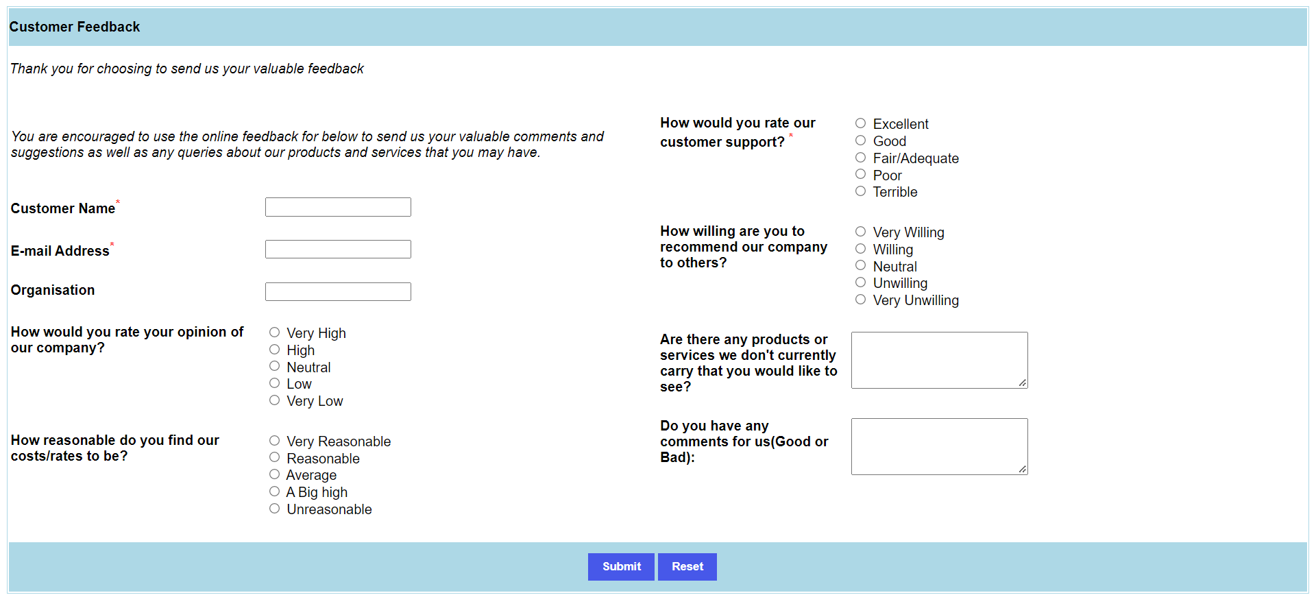

1. Design a train ticket reservation form which includes many components.

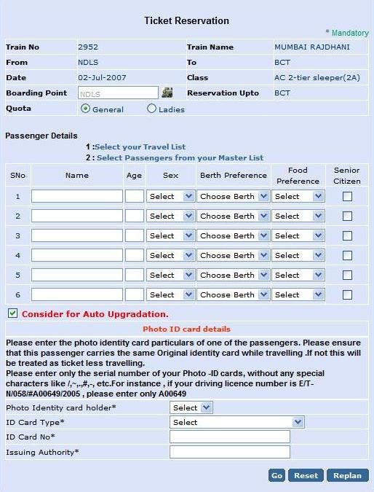

<!DOCTYPE html>

<html lang="en">

<head>

    <meta charset="UTF-8">

    <meta http-equiv="X-UA-Compatible" content="IE=edge">

    <meta name="viewport" content="width=device-width, initial-scale=1.0">

    <title>Train Ticket reservation</title>

</head>

<style>

body{

    font-family: Helvetica;

    background-color: #a7bcf3;

}

table{

    width: 100%;

}

table,td,th {

  border: 1px solid white;

  border-collapse: collapse;

}

.formbtn{

    background-color:#326495;

    color: white;

    border: 0;

    font-weight: bold;

    padding: 0.5rem 1rem;

    cursor: pointer;

    border-radius: 5px;

}

</style>

    <body>

        <form action="" method="get">

            <table style="border:0;">

                <tr>

                    <td  style="border:0;"  *align*="center"><h1>Ticket Reservation</h1></td>

                </tr>

                <tr>

                    <td  style="border:0; color:rgb(3, 87, 3)"  *align*="right"><sup>\*</sup>mandatory</td>

                </tr>

                <tr>

                    <td style="border: 0;">

                        <table style="padding-left:16px;">

                            <tr>

                                <td><strong>Train No</strong></td>

                                <td>2952</td>

                                <td><strong>Train Name</strong></td>

                                <td>MUMBAI RAJDHANI</td>

                            </tr>

                            <tr>

                                <td><strong>FROM</strong></td>

                                <td>NDLS</td>

                                <td><strong>To</strong></td>

                                <td>BCT</td>

                            </tr>

                            <tr>

                                <td><strong>Date</strong></td>

                                <td>02-Jul-2007</td>

                                <td><strong>Class</strong></td>

                                <td>AC 2-tier sleeper(2A)</td>

                            </tr>

                            <tr>

                                <td><strong>Boarding Point</strong></td>

                                <td><input type="text" name="" placeholder="NDLS"></td>

                                <td><strong>Reservation Upto</strong></td>

                                <td>BCT</td>

                            </tr>

                            <tr>

                                <td><strong>Quota</strong></td>

                                <td colspan="3">

                                    <input  type="radio" name="opinion" value="1">

                                    <label for="1">General</label>&nbsp&nbsp&nbsp&nbsp

                                    <input class="padding-left:20px;" type="radio" name="opinion" value="2">

                                    <label  for="2">Ladies</label><br>

                                </td>

                            </tr>

                        </table>

                    </td>

                </tr>

                <tr>

                    <td  style="border:0;">

                        <strong>Passengers Details</strong><br>

                        &nbsp&nbsp&nbsp&nbsp&nbsp&nbsp&nbsp&nbsp&nbsp&nbsp&nbsp&nbsp&nbsp&nbsp&nbsp&nbsp&nbsp&nbsp&nbsp&nbsp&nbsp&nbsp&nbsp&nbsp&nbsp&nbsp&nbsp&nbsp&nbsp&nbsp&nbsp&nbsp&nbsp&nbsp&nbsp&nbsp&nbsp<strong>1:Select your Travel List</strong><br>

                        &nbsp&nbsp&nbsp&nbsp&nbsp&nbsp&nbsp&nbsp&nbsp&nbsp&nbsp&nbsp&nbsp&nbsp&nbsp&nbsp&nbsp&nbsp&nbsp&nbsp&nbsp&nbsp&nbsp&nbsp&nbsp&nbsp&nbsp&nbsp&nbsp&nbsp&nbsp&nbsp&nbsp&nbsp&nbsp&nbsp&nbsp<strong>2:Select Passengers from your Master List</strong>

                    </td>

                </tr>

                <tr>

                    <td style="border: 0;">

                        <table style="width:100%;">

                            <tr>

                                <th>SNo</th>

                                <th>Name</th>

                                <th>Age</th>

                                <th>Sex</th>

                                <th>Berth Preference</th>

                                <th>Food Preference</th>

                                <th>Senior Citizen</th>

                            </tr>

                            <tr>

                                <td *align*="center">1</td>

                                <td><input  style="width:95%;" type="text" name="" id=""></td>

                                <td width="10px"><input type="number" name="" id=""></td>

                                <td>

                                    <select style="width: 100%;" name="Gender" id="Gender">

                                        <option value="Select">Select</option>

                                        <option value="Male">Male</option>

                                        <option value="Female">Female</option>

                                    </select>

                                </td>

                                <td>

                                    <select style="width: 100%;" name="Berth" id="Berth">

                                        <option value="Choose Berth">Choose Berth</option>

                                        <option value="Upper">Upper</option>

                                        <option value="Middle">Middle</option>

                                        <option value="Lower">Lower</option>

                                    </select>

                                </td>

                                <td>

                                    <select style="width: 100%;" name="Gender" id="Gender">

                                        <option value="Select">Select</option>

                                        <option value="Yes">Yes</option>

                                        <option value="No">No</option>

                                    </select>

                                </td>

                                <td *align*="center">

                                    <input type="checkbox" name="senior-citizen" id="">

                                </td>

                            </tr>

                            <tr>

                                <td *align*="center">2</td>

                                <td><input  style="width:95%;" type="text" name="" id=""></td>

                                <td width="10px"><input type="number" name="" id=""></td>

                                <td>

                                    <select style="width: 100%;" name="Gender" id="Gender">

                                        <option value="Select">Select</option>

                                        <option value="Male">Male</option>

                                        <option value="Female">Female</option>

                                    </select>

                                </td>

                                <td>

                                    <select style="width: 100%;" name="Berth" id="Berth">

                                        <option value="Choose Berth">Choose Berth</option>

                                        <option value="Upper">Upper</option>

                                        <option value="Middle">Middle</option>

                                        <option value="Lower">Lower</option>

                                    </select>

                                </td>

                                <td>

                                    <select style="width: 100%;" name="Gender" id="Gender">

                                        <option value="Select">Select</option>

                                        <option value="Yes">Yes</option>

                                        <option value="No">No</option>

                                    </select>

                                </td>

                                <td *align*="center">

                                    <input type="checkbox" name="senior-citizen" id="">

                                </td>

                            </tr>

                            <tr>

                                <td *align*="center">3</td>

                                <td><input  style="width:95%;" type="text" name="" id=""></td>

                                <td width="10px"><input type="number" name="" id=""></td>

                                <td>

                                    <select style="width: 100%;" name="Gender" id="Gender">

                                        <option value="Select">Select</option>

                                        <option value="Male">Male</option>

                                        <option value="Female">Female</option>

                                    </select>

                                </td>

                                <td>

                                    <select style="width: 100%;" name="Berth" id="Berth">

                                        <option value="Choose Berth">Choose Berth</option>

                                        <option value="Upper">Upper</option>

                                        <option value="Middle">Middle</option>

                                        <option value="Lower">Lower</option>

                                    </select>

                                </td>

                                <td>

                                    <select style="width: 100%;" name="Gender" id="Gender">

                                        <option value="Select">Select</option>

                                        <option value="Yes">Yes</option>

                                        <option value="No">No</option>

                                    </select>

                                </td>

                                <td *align*="center">

                                    <input type="checkbox" name="senior-citizen" id="">

                                </td>

                            </tr>

                            <tr>

                                <td *align*="center">4</td>

                                <td><input  style="width:95%;" type="text" name="" id=""></td>

                                <td width="10px"><input type="number" name="" id=""></td>

                                <td>

                                    <select style="width: 100%;" name="Gender" id="Gender">

                                        <option value="Select">Select</option>

                                        <option value="Male">Male</option>

                                        <option value="Female">Female</option>

                                    </select>

                                </td>

                                <td>

                                    <select style="width: 100%;" name="Berth" id="Berth">

                                        <option value="Choose Berth">Choose Berth</option>

                                        <option value="Upper">Upper</option>

                                        <option value="Middle">Middle</option>

                                        <option value="Lower">Lower</option>

                                    </select>

                                </td>

                                <td>

                                    <select style="width: 100%;" name="Gender" id="Gender">

                                        <option value="Select">Select</option>

                                        <option value="Yes">Yes</option>

                                        <option value="No">No</option>

                                    </select>

                                </td>

                                <td *align*="center">

                                    <input type="checkbox" name="senior-citizen" id="">

                                </td>

                            </tr>

                            <tr>

                                <td *align*="center">5</td>

                                <td><input  style="width:95%;" type="text" name="" id=""></td>

                                <td width="10px"><input type="number" name="" id=""></td>

                                <td>

                                    <select style="width: 100%;" name="Gender" id="Gender">

                                        <option value="Select">Select</option>

                                        <option value="Male">Male</option>

                                        <option value="Female">Female</option>

                                    </select>

                                </td>

                                <td>

                                    <select style="width: 100%;" name="Berth" id="Berth">

                                        <option value="Choose Berth">Choose Berth</option>

                                        <option value="Upper">Upper</option>

                                        <option value="Middle">Middle</option>

                                        <option value="Lower">Lower</option>

                                    </select>

                                </td>

                                <td>

                                    <select style="width: 100%;" name="Gender" id="Gender">

                                        <option value="Select">Select</option>

                                        <option value="Yes">Yes</option>

                                        <option value="No">No</option>

                                    </select>

                                </td>

                                <td *align*="center">

                                    <input type="checkbox" name="senior-citizen" id="">

                                </td>

                            </tr>

                            <tr>

                                <td *align*="center">6</td>

                                <td><input  style="width:95%;" type="text" name="" id=""></td>

                                <td width="10px"><input type="number" name="" id=""></td>

                                <td>

                                    <select style="width: 100%;" name="Gender" id="Gender">

                                        <option value="Select">Select</option>

                                        <option value="Male">Male</option>

                                        <option value="Female">Female</option>

                                    </select>

                                </td>

                                <td>

                                    <select style="width: 100%;" name="Berth" id="Berth">

                                        <option value="Choose Berth">Choose Berth</option>

                                        <option value="Upper">Upper</option>

                                        <option value="Middle">Middle</option>

                                        <option value="Lower">Lower</option>

                                    </select>

                                </td>

                                <td>

                                    <select style="width: 100%;" name="Gender" id="Gender">

                                        <option value="Select">Select</option>

                                        <option value="Yes">Yes</option>

                                        <option value="No">No</option>

                                    </select>

                                </td>

                                <td *align*="center">

                                    <input type="checkbox" name="senior-citizen" id="">

                                </td>

                            </tr>

                        </table>

                    </td>

                </tr>

                <tr>

                    <td style="border:0;">

                        <input type="checkbox" name="" id="">

                        <Label style="color:rgb(160, 4, 4)"><strong>Consider for Auto Upgradation</strong></Label>

                    </td>

                </tr>

                <tr>

                    <td style="border: 0;">

                        <table>

                            <tr>

                                <td colspan="2" *align*="center" style="color:rgb(168, 11, 11)">

                                    <strong>Photo ID card details</strong>

                                </td>

                            </tr>

                            <tr>

                                <td colspan="2">

                                    <strong>

                                        Please enter the photo identity card particulars of one of the passengers. Please ensure that this passenger carries the same Original identity card while travelling.If not this will

                                        be treated as ticket less travelling. <br>

                                        Please enter only the serial number of your Photo -ID cards, without any special characters like /,~,.,#, etc.For instance, if your driving licence number is E/T-N/058/#A00649/2005, please enter only A00649

                                        Photo Identity card holder\*

                                    </strong>

                                </td>

                            </tr>

                            <tr>

                                <td style="width:50%;">Photo Identity card holder <sup>\*</sup></td>

                                <td style="width:50%;">

                                    <select  name="Gender" id="Gender">

                                        <option value="Select">Select</option>

                                        <option value="Yes">Yes</option>

                                        <option value="No">No</option>

                                    </select>

                                </td>

                            </tr>

                            <tr>

                                <td style="width:50%;">ID card Type <sup>\*</sup></td>

                                <td style="width:50%;">

                                    <select  name="Gender" id="Gender">

                                        <option value="Select">Select</option>

                                        <option value="Yes">Yes</option>

                                        <option value="No">No</option>

                                    </select>

                                </td>

                            </tr>

                            <tr>

                                <td>ID Card No <sup>\*</sup></td>

                                <td><input type="text" name="" id=""></td>

                            </tr>

                            <tr>

                                <td>Issuing Authority <sup>\*</sup></td>

                                <td><input type="text" name="" id=""></td>

                            </tr>

                        </table>

                    </td>

                </tr>

                <tr>

                    <td *align*="right" style="border:0;">

                        <input class="formbtn{" type="button" value="Go">

                        <input class="formbtn{" type="reset" value="Reset">

                        <input class="formbtn{" type="button" value="Replan">

                    </td>

                </tr>

            </table>

        </form>

    </body>

</html>

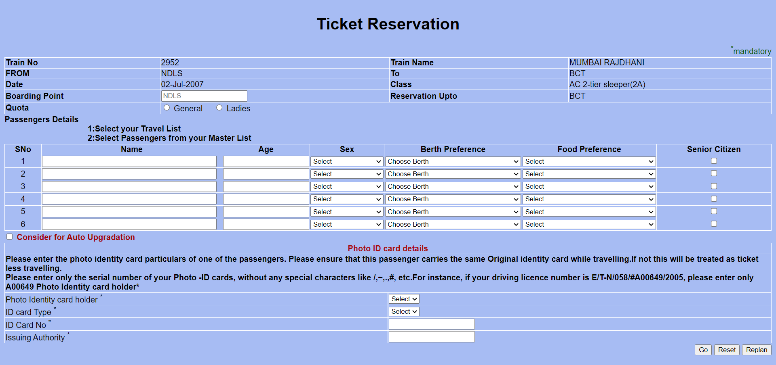

1. Design an event planner which will be helpful in organizing national level competition.

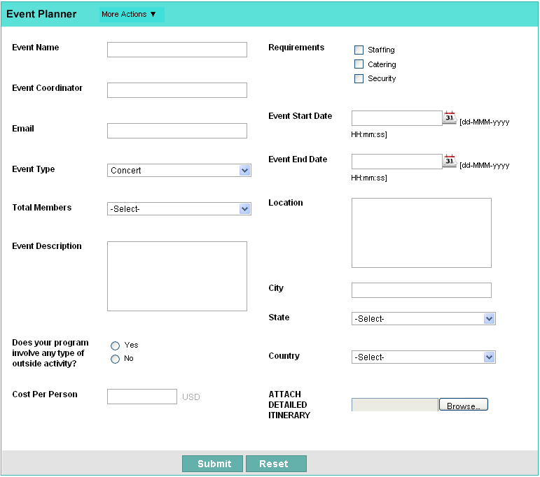

<!DOCTYPE html>

<html lang="en">

<head>

    <meta charset="UTF-8">

    <meta http-equiv="X-UA-Compatible" content="IE=edge">

    <meta name="viewport" content="width=device-width, initial-scale=1.0">

    <title>Event Planner</title>

</head>

<style>

    body{

    font-family: Helvetica;

}

.bg{

    background-color: #5CE1D9;

}

\*{

    margin:0;

    padding:0;

}

h1{

    padding:0 5px ;

}

table{

    border: 1px solid #5CE1D9;

    border-collapse: collapse;

}

td{

    vertical-align: top;

    padding:1rem;

}

span{

    color: gray;

}

.btn{

    background-color:#64B1AC;

    color: white;

    border: 0;

    font-weight: bold;

    padding: 0.5rem 1rem;

    cursor: pointer;

}

</style>

<body>

    <form action="" method="get">

        <table style="width:100%;">

            <tr class="bg">

                <td colspan="2"><h1>Event Planner</h1></td>

            </tr>

            <tr>

                <td>

                    <table style="border:0;">

                        <tr>

                            <td style="width:40%;"><strong>Event Name</strong></td>

                            <td style="width:60%;"> <input type="text" name="Name" id="" style="width:100%"></td>

                        </tr>

                        <tr>

                            <td style="width:40%;"><strong>Event Coordinator</strong></td>

                            <td style="width:60%;"> <input type="text" name="Name" id="" style="width:100%"></td>

                        </tr>

                        <tr>

                            <td style="width:40%;"><strong>Email</strong></td>

                            <td style="width:60%;"> <input type="email" name="Name" id="" style="width:100%"></td>

                        </tr>

                        <tr>

                            <td style="width:40%;"><strong>Event Type</strong></td>

                            <td style="width:60%;">

                                <select  name="Gender" style="width:100%;">

                                    <option value="Select">Select</option>

                                    <option value="Yes">Yes</option>

                                    <option value="No">No</option>

                                </select>

                            </td>

                        </tr>

                        <tr>

                            <td style="width:40%;"><strong>Total Members</strong></td>

                            <td style="width:60%;">

                                <select  name="Gender" style="width:100%;">

                                    <option value="Select">Select</option>

                                    <option value="Yes">Yes</option>

                                    <option value="No">No</option>

                                </select>

                            </td>

                        </tr>

                        <tr>

                            <td><strong>Event Description</strong></td>

                            <td><textarea id="site-suggestion" name="site-suggestion" rows="4" cols="25" style="width:100%"></textarea></td>

                        </tr>

                        <tr>

                            <td><strong>Does your program involve any type of outside activity</strong></td>

                            <td>

                                <input type="radio" name="opinion" value="1">

                                <label for="1">Yes</label><br>

                                <input type="radio" name="opinion" value="2">

                                <label for="2">No</label><br>

                            </td>

                        </tr>

                        <tr>

                            <td style="width:40%;"><strong>Cost Per Person</strong></td>

                            <td style="width:60%;"> <input type="text" name="Name" id=""> <span>USD</span></td>

                        </tr>

                    </table>

                </td>

                <td>

                    <table style="border:0;">

                        <tr>

                            <td><strong>Requirements</strong></td>

                            <td>

                                <input type="checkbox" name="opinion" value="1">

                                <label for="1">Staffing</label><br>

                                <input type="checkbox" name="opinion" value="2">

                                <label for="2">Catering</label><br>

                                <input type="checkbox" name="opinion" value="3">

                                <label for="3">Security</label><br>

                            </td>

                        </tr>

                        <tr>

                            <td style="width:40%;"><strong>Event Start Date</strong></td>

                            <td style="width:60%;"> <input type="date" name="Name" id="">[dd-MM-yyyy HH:mm:ss]</td>

                        </tr>

                        <tr>

                            <td style="width:40%;"><strong>Event End Date</strong></td>

                            <td style="width:60%;"> <input type="date" name="Name" id="">[dd-MM-yyyy HH:mm:ss]</td>

                        </tr>

                        <tr>

                            <td><strong>Location</strong></td>

                            <td><textarea style="width:100%" id="site-suggestion" name="site-suggestion" rows="4" cols="25"></textarea></td>

                        </tr>

                        <tr>

                            <td style="width:40%;"><strong>City</strong></td>

                            <td style="width:60%;"> <input style="width:100%" type="text" name="Name" id=""></td>

                        </tr>

                        <tr>

                            <td style="width:40%;"><strong>State</strong></td>

                            <td style="width:60%;">

                                <select style="width:100%"  name="Gender" style="width:100%;">

                                    <option value="Select">Select</option>

                                    <option value="TN">Tamilnadu</option>

                                    <option value="KL">Kerala</option>

                                    <option value="MH">Maharashtra</option>

                                    <option value="UP">Uttar Pradesh</option>

                                </select>

                            </td>

                        </tr>

                        <tr>

                            <td style="width:40%;"><strong>Country</strong></td>

                            <td style="width:60%;">

                                <select style="width:100%"  name="Gender" style="width:100%;">

                                    <option value="Select">Select</option>

                                    <option value="Yes">Yes</option>

                                    <option value="No">No</option>

                                </select>

                            </td>

                        </tr>

                        <tr>

                            <td style="width:40%;"><strong>ATTACH DETAILED ITINERARY</strong></td>

                            <td style="width:60%;"> <input type="text" name="Name" id=""><input type="button" value="Browse..."></td>

                        </tr>

                    </table>

                </td>

            </tr>

            <tr style="background-color:#E3E3E3;">

                <td *align*="center" style="border:0;" colspan="2">

                    <input class="btn" type="submit" value="Submit">

                    <input class="btn" type="reset" value="Reset">

                </td>

            </tr>

        </table>

    </form>

</body>

</html>

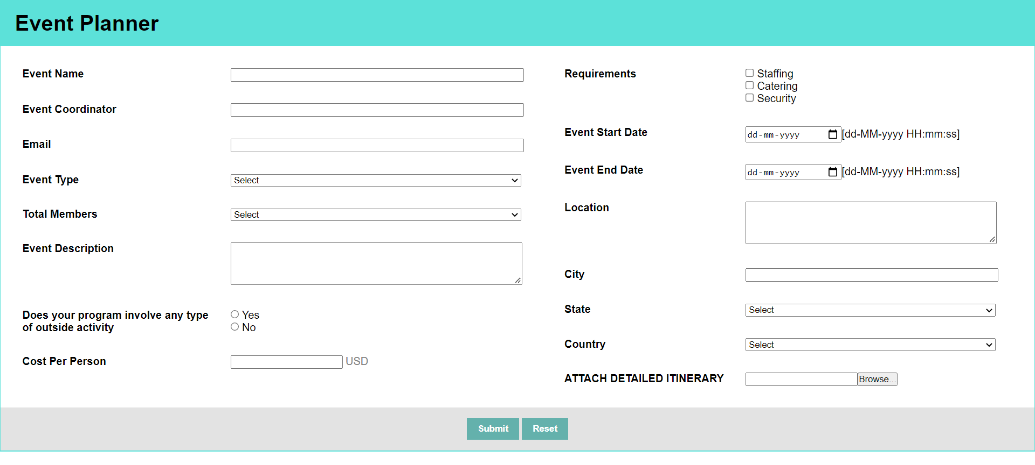

1. Design a form for online accommodation booking system.

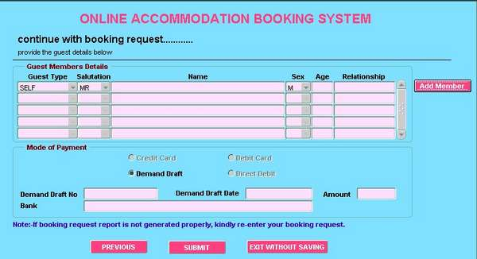

<!DOCTYPE html>

<html lang="en">

<head>

    <meta charset="UTF-8">

    <meta http-equiv="X-UA-Compatible" content="IE=edge">

    <meta name="viewport" content="width=device-width, initial-scale=1.0">

    <title>5</title>

</head>

<style>

body{

    font-family: Helvetica;

    background-color: #7FE0FF;

}

hr{

    border: 1px  solid black;

}

.btn{

    background-color:palevioletred;

    color: white;

    border: 0;

    font-weight: bold;

    padding: 0.5rem 1rem;

    cursor: pointer;

    border-radius: 3px;

}

</style>

<body>

    <h1 *align*="center">ONLINE ACCOMMODATION BOOKING SYSTEM</h1>

    <h3>Continue with booking request...........</h3>

    <p>Provide the  guest details below</p>

    <hr>

    <form action="" method="get">

        <table  style="width: 100%;">

            <tr>

                <td>

                    <fieldset>

                        <legend>Guest Members Details</legend>

                        <table style="width: 100%;">

                            <tr>

                                <th>Guest Type</th>

                                <th>Salutation</th>

                                <th>Name</th>

                                <th>Sex</th>

                                <th>Age</th>

                                <th>Relationship</th>

                            </tr>

                            <tr>

                                <td >

                                    <select  name="Gender" style="width:100%">

                                        <option value="Self">Select</option>

                                        <option value="M">M</option>

                                        <option value="F">F</option>

                                        <option value="other">Other</option>

                                    </select>

                                    <td>

                                        <select  name="Gender" style="width:100%">

                                            <option value="Select">Select</option>

                                            <option value="MR">Yes</option>

                                            <option value="MS">No</option>

                                        </select>

                                    </td>

                                    <td> <input type="text" name="Name" id="" style="width:98%"></td>

                                    <td >

                                        <select  name="Gender" style="width:100%">

                                            <option value="Select">Select</option>

                                            <option value="M">Yes</option>

                                            <option value="F">No</option>

                                        </select>

                                    </td>

                                    <td><input type="number" name="" id="" style="width:98%"></td>

                                    <td> <input type="text" name="Name" id="" style="width:100%" ></td>

                                </td>

                            </tr>

                            <tr>

                                <td >

                                    <select  name="Gender" style="width:100%">

                                        <option value="Self">Select</option>

                                        <option value="Yes">Yes</option>

                                        <option value="No">No</option>

                                    </select>

                                    <td>

                                        <select  name="Gender" style="width:100%">

                                            <option value="Select">Select</option>

                                            <option value="MR">MR</option>

                                            <option value="MS">MRS</option>

                                        </select>

                                    </td>

                                    <td> <input type="text" name="Name" id="" style="width:98%"></td>

                                    <td>

                                        <select  name="Gender" style="width:100%">

                                            <option value="Select">Select</option>

                                            <option value="M">Yes</option>

                                            <option value="F">No</option>

                                        </select>

                                    </td>

                                    <td><input type="number" name="" id="" style="width:98%"></td>

                                    <td> <input type="text" name="Name" id="" style="width:100%" ></td>

                                </td>

                            </tr>

                            <tr>

                                <td >

                                    <select  name="Gender" style="width:100%">

                                        <option value="Self">Select</option>

                                        <option value="Yes">Yes</option>

                                        <option value="No">No</option>

                                    </select>

                                    <td>

                                        <select  name="Gender" style="width:100%">

                                            <option value="Select">Select</option>

                                            <option value="MR">Yes</option>

                                            <option value="MS">No</option>

                                        </select>

                                    </td>

                                    <td> <input type="text" name="Name" id="" style="width:98%"></td>

                                    <td>

                                        <select  name="Gender" style="width:100%">

                                            <option value="Select">Select</option>

                                            <option value="M">Yes</option>

                                            <option value="F">No</option>

                                        </select>

                                    </td>

                                    <td><input type="number" name="" id="" style="width:98%"></td>

                                    <td> <input type="text" name="Name" id="" style="width:100%" ></td>

                                </td>

                            </tr>

                            <tr>

                                <td >

                                    <select  name="Gender" style="width:100%">

                                        <option value="Self">Select</option>

                                        <option value="Yes">Yes</option>

                                        <option value="No">No</option>

                                    </select>

                                    <td>

                                        <select  name="Gender" style="width:100%">

                                            <option value="Select">Select</option>

                                            <option value="MR">Yes</option>

                                            <option value="MS">No</option>

                                        </select>

                                    </td>

                                    <td> <input type="text" name="Name" id="" style="width:98%"></td>

                                    <td>

                                        <select  name="Gender" style="width:100%">

                                            <option value="Select">Select</option>

                                            <option value="M">Yes</option>

                                            <option value="F">No</option>

                                        </select>

                                    </td>

                                    <td><input type="number" name="" id="" style="width:98%"></td>

                                    <td> <input type="text" name="Name" id="" style="width:100%" ></td>

                                </td>

                            </tr>

                            <tr>

                                <td >

                                    <select  name="Gender" style="width:100%">

                                        <option value="Self">Select</option>

                                        <option value="Yes">Yes</option>

                                        <option value="No">No</option>

                                    </select>

                                    <td>

                                        <select  name="Gender" style="width:100%">

                                            <option value="Select">Select</option>

                                            <option value="MR">Yes</option>

                                            <option value="MS">No</option>

                                        </select>

                                    </td>

                                    <td> <input type="text" name="Name" id="" style="width:98%"></td>

                                    <td>

                                        <select  name="Gender" style="width:100%">

                                            <option value="Select">Select</option>

                                            <option value="M">Yes</option>

                                            <option value="F">No</option>

                                        </select>

                                    </td>

                                    <td><input type="number" name="" id="" style="width:98%"></td>

                                    <td> <input type="text" name="Name" id="" style="width:100%" ></td>

                                </td>

                            </tr>

                        </table>

                    </fieldset>

                </td>

                <td>

                    <input class="btn" type="button" value="Add Member">

                </td>

            </tr>

            <tr>

                <td>

                    <fieldset>

                        <legend>Mode of Payment</legend>

                        <table style="width: 100%;">

                            <tr>

                                <td  colspan="6" *align*="center">

                                    <input type="radio" name="opinion" value="1">

                                    <label for="1">Credit Card</label>&nbsp;&nbsp;&nbsp;&nbsp;&nbsp;&nbsp;&nbsp;&nbsp;&nbsp;&nbsp;

                                    <input type="radio" name="opinion" value="2">

                                    <label for="2">Debit Card</label>

                                </td>

                            </tr>

                            <tr>

                                <td  colspan="6" *align*="center">

                                    <input type="radio" name="opinion" value="3">

                                    <label for="3">Demand Draft</label>&nbsp;&nbsp;&nbsp;&nbsp;&nbsp;&nbsp;

                                    <input type="radio" name="opinion" value="4">

                                    <label for="4">Direct Debit</label><br>

                                </td>

                            </tr>

                            <tr>

                                <td><strong>Demand Draft No</strong></td>

                                <td><input type="text" name="Name" id=""></td>

                                <td><strong>Demand Draft Date</strong></td>

                                <td><input type="date" name="Name" id=""> </td>

                                <td><strong>Amount</strong></td>

                                <td><input type="number" name="Name" id=""></td>

                            </tr>

                            <tr>

                                <td><strong>bank</strong></td>

                                <td colspan="3"><input  style="width:92%;" type="text" name="Name" id=""></td>

                            </tr>

                        </table>

                    </fieldset>

                </td>

            </tr>

            <tr>

                <td>

                    <p style="color:rgb(12, 12, 221)"><b>Note:- If booking request is not generated properly, kindly re-enter your booking request.</b></p>

                </td>

            </tr>

            <tr>

                <td colspan="2" *align*="center">

                    <input class="btn" type="button" value="PREVIOUS">

                    <input class="btn" type="submit" value="SUBMIT">

                    <input class="btn" type="button" value="EXIT WITHOUT SAVING">

                </td>

            </tr>

        </table>

    </form>

</body>

</html>

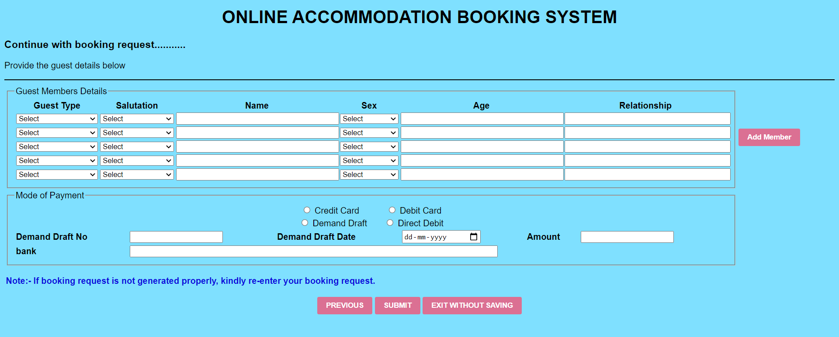

**Note:**

**From questions 6-10 students are requested to create design specification and then do designing the web page.**

1. Design the web form for uploading recipe. Accept images

<!DOCTYPE html>

<html lang="en">

<head>

    <meta charset="UTF-8">

    <meta http-equiv="X-UA-Compatible" content="IE=edge">

    <meta name="viewport" content="width=device-width, initial-scale=1.0">

    <title>6</title>

</head>

<style>

    body{

    font-family: Helvetica;

}

.bg{

    background-color: #fcc153;

}

\*{

    margin:0;

    padding:0;

}

h1{

    padding:0 5px ;

}

table{

    border: 1px solid #08504b;

    border-collapse: collapse;

}

td{

    vertical-align: top;

    padding:16px

}

span{

    color: rgba(223, 158, 243, 0.685);

}

.btn{

    background-color:#f5851c;

    color: white;

    border: 0;

    font-weight: bold;

    padding: 8px 16px;

    cursor: pointer;

}

</style>

<body>

    <form action="" method="get">

        <table style="width: 100%;">

            <tr class="bg">

                <td colspan="2"><h2>WEB FORM FOR UPLOADING RECIPE </h2></td>

            </tr>

            <tr>

                <td><label>Name:</label></td>

                <td> <input type="text" name="Name" id=""></td>

            </tr>

            <tr>

                <td><label>Email address:</label></td>

                <td> <input type="email" name="Name" id=""></td>

            </tr>

            <tr>

                <td><label>Age:</label></td>

                <td> <input type="number" name="Name" id=""></td>

            </tr>

            <tr>

                <td><label>Dish Name:</label></td>

                <td> <input type="text" name="Name" id=""></td>

            </tr>

            <tr>

                <td>Category:</td>

                <td>

                    <select  name="Gender" style="width:100%;">

                        <option value="Select">Select</option>

                        <option value="Beverages">Yes</option>

                        <option value="Starter">No</option>

                    </select>

                </td>

            </tr>

            <tr>

                <td>Recipe Steps</td>

                <td><textarea id="site-suggestion" name="site-suggestion" rows="4" cols="25" style="width:100%"></textarea></td>

            </tr>

            <tr>

                <td><label for="img">Upload image of the dish :</label></td>

                <td><input type="file" id="img" name="img" accept="image/\*"></td>

            </tr>

            <tr style="background-color:#92ec80;">

                <td *align*="center" style="border:0;" colspan="2">

                    <input class="btn" type="submit" value="Submit">

                    <input class="btn" type="reset" value="Reset">

                </td>

            </tr>

        </table>

    </form>

</body>

</html>

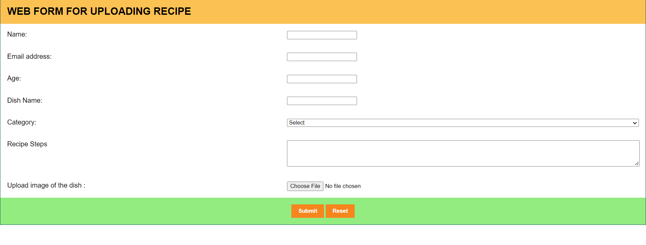

1. A recruitment agency wants to accept applications online from its applicant. Design web page(s) for the applicant to upload their bio-data.

<!DOCTYPE html>

<html lang="en">

<head>

    <meta charset="UTF-8">

    <meta http-equiv="X-UA-Compatible" content="IE=edge">

    <meta name="viewport" content="width=device-width, initial-scale=1.0">

    <title>7</title>

</head>

<style>

    body{

    font-family: Helvetica;

}

.bg{

    background-color: #f7f6a4;

}

\*{

    margin:0;

    padding:0;

}

h1{

    padding:0 5px ;

}

table{

    border: 1px solid #064945;

    border-collapse: collapse;

}

td{

    vertical-align: top;

    padding:1rem;

}

span{

    color: rgb(202, 161, 161);

}

.btn{

    background-color:#0e423f;

    color: white;

    border: 0;

    font-weight: bold;

    padding: 0.5rem 1rem;

    cursor: pointer;

}

</style>

<body>

    <form action="" method="get">

        <table style="width:100%;">

            <tr class="bg">

                <td colspan="2"><h1>Bio Data Form</h1></td>

            </tr>

            <tr>

                <td>

                    <fieldset>

                        <legend>Personal Information</legend>

                        <table style="border:none;">

                            <tr>

                                <td><label>First Name:</label></td>

                                <td> <input type="text" name="Name" id=""></td>

                            </tr>

                            <tr>

                                <td><label>Last Name:</label></td>

                                <td> <input type="text" name="Name" id=""></td>

                            </tr>

                            <tr>

                                <td>Gender:</td>

                                <td>

                                    <input type="radio" name="opinion" value="1">

                                    <label for="1">Male</label><br>

                                    <input type="radio" name="opinion" value="2">

                                    <label for="2">Female</label><br>

                                    <input type="radio" name="opinion" value="3">

                                    <label for="3">Others</label><br>

                                </td>

                            </tr>

                            <tr>

                                <td>Date Of Birth</td>

                                <td> <input type="date" name="Name" id=""></td>

                            </tr>

                            <tr>

                                <td><label>Email:</label></td>

                                <td> <input type="email" name="Name" id=""></td>

                            </tr>

                            <tr>

                                <td><label>Phone Number:</label></td>

                                <td> <input type="text" name="Name" id="" placeholder="+91"></td>

                            </tr>

                            <tr>

                                <td><label>height:</label></td>

                                <td> <input type="number" name="Name" id=""></td>

                            </tr>

                        </table>

                    </fieldset>

                </td>

                <td>

                    <fieldset>

                        <legend>Education</legend>

                        <table style="border: none;">

                            <tr>

                                <td><label>School Name:</label></td>

                                <td> <input type="text" name="Name" id=""></td>

                            </tr>

                            <tr>

                                <td><label>Class:</label></td>

                                <td> <input type="text" name="Name" id=""></td>

                            </tr>

                            <tr>

                                <td><label>Percentage Scored:</label></td>

                                <td> <input type="number" name="Name" id=""></td>

                            </tr>

                            <tr>

                                <td><label for="img">Upload Marksheet:</label></td>

                                <td><input type="file" id="img" name="img" accept="image/\*"></td>

                            </tr>

                            <tr>

                                <td><label>College Name:</label></td>

                                <td> <input type="text" name="Name" id=""></td>

                            </tr>

                            <tr>

                                <td><label>Percentage Scored:</label></td>

                                <td> <input type="number" name="Name" id=""></td>

                            </tr>

                            <tr>

                                <td><label for="img">Upload Marksheet:</label></td>

                                <td><input type="file" id="img" name="img" accept="image/\*"></td>

                            </tr>

                        </table>

                    </fieldset>

                </td>

            </tr>

            <tr style="background-color:#E3E3E3;">

                <td *align*="center" style="border:0;" colspan="2">

                    <input class="btn" type="submit" value="Submit">

                    <input class="btn" type="reset" value="Reset">

                </td>

            </tr>

        </table>

    </form>

</body>

</html>

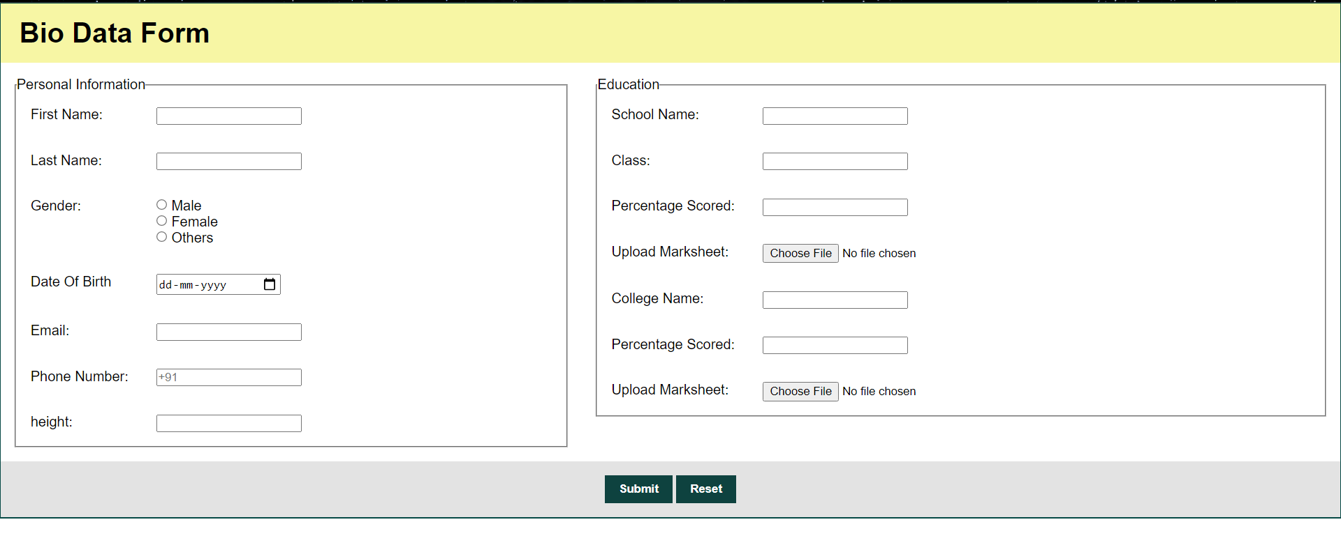

1. Design student online leave application form. (Refer intranet web site)

<!DOCTYPE html>

<html lang="en">

<head>

    <meta charset="UTF-8">

    <meta http-equiv="X-UA-Compatible" content="IE=edge">

    <meta name="viewport" content="width=device-width, initial-scale=1.0">

    <title>8</title>

</head>

<style>

    body{

    font-family: Helvetica;

}

.bg{

    background-color: #f39191;

}

\*{

    margin:0;

    padding:0;

}

h1{

    padding:0 5px ;

}

table{

    border: 1px solid #5CE1D9;

    border-collapse: collapse;

}

td{

    vertical-align: top;

    padding:1rem;

}

span{

    color: gray;

}

.btn{

    background-color:#fa0f0f;

    color: white;

    border: 0;

    font-weight: bold;

    padding: 0.5rem 1rem;

    cursor: pointer;

}

</style>

<body>

    <form action="" method="get">

        <table  style="width: 100%;">

            <tr class="bg">

                <td colspan="2"><h1>Leave Form</h1></td>

            </tr>

            <tr>

                <td><label>First Name:</label></td>

                <td> <input type="text" name="Name" id=""></td>

            </tr>

            <tr>

                <td><label>Last Name:</label></td>

                <td> <input type="text" name="Name" id=""></td>

            </tr>

            <tr>

                <td><label>Roll Number:</label></td>

                <td> <input type="text" name="Name" id=""></td>

            </tr>

            <tr>

                <td><label>Leave from:</label></td>

                <td> <input type="date" name="Name" id=""></td>

            </tr>

            <tr>

                <td><label>Leave till:</label></td>

                <td> <input type="date" name="Name" id=""></td>

            </tr>

            <tr>

                <td>Taking leave due to</td>

                <td>

                    <input type="radio" name="opinion" value="2">

                    <label for="2">Medical</label><br>

                    <input type="radio" name="opinion" value="3">

                    <label for="3">On Duty</label><br>

                    <input type="radio" name="opinion" value="4">

                    <label for="4">Non Medical</label><br>

                    <input type="radio" name="opinion" value="5">

                    <label for="5">Others</label>

                </td>

            </tr>

            <tr>

                <td>Comments</td>

                <td><textarea id="site-suggestion" name="site-suggestion" rows="4" cols="25"></textarea></td>

            </tr>

            <tr style="background-color:#f4f81b;">

                <td *align*="center" style="border:0;" colspan="2">

                    <input class="btn" type="submit" value="Submit">

                    <input class="btn" type="reset" value="Reset">

                </td>

            </tr>

        </table>

    </form>

</body>

</html>

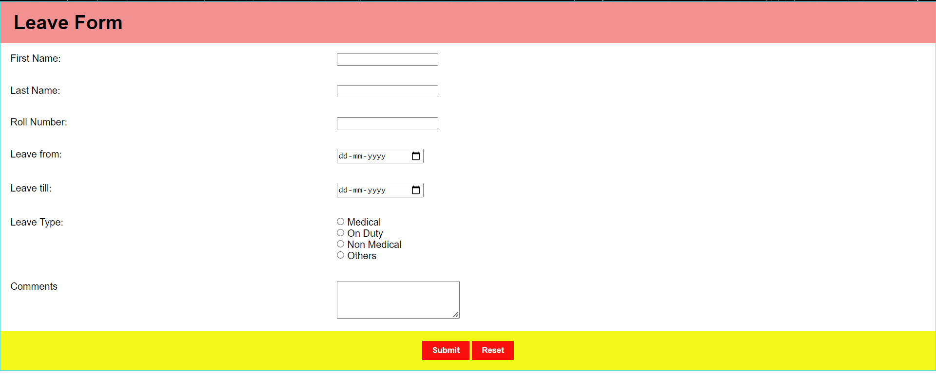

1. Design form for user registration process in an online banking.

<!DOCTYPE html>

<html lang="en">

<head>

    <meta charset="UTF-8">

    <meta http-equiv="X-UA-Compatible" content="IE=edge">

    <meta name="viewport" content="width=device-width, initial-scale=1.0">

    <title>9</title>

</head>

<style>

    body{

    font-family: Helvetica;

}

.bg{

    background-color: #c289f0;

}

\*{

    margin:0;

    padding:0;

}

h1{

    padding:0 5px ;

}

table{

    border: 1px solid #5CE1D9;

    border-collapse: collapse;

    background-color: rgb(245, 247, 161);

}

td{

    vertical-align: top;

    padding:1rem;

}

span{

    color: gray;

}

.btn{

    background-color:#64B1AC;

    color: white;

    border: 0;

    font-weight: bold;

    padding: 0.5rem 1rem;

    cursor: pointer;

}

sup{

    color: red;

}

</style>

<body>

    <form action="" method="get">

        <table style="width: 100%;">

            <tr class="bg">

                <td colspan="2"><h1>Online Bank Registration</h1></td>

            </tr>

            <tr>

                <td>Account Type:</td>

                <td>

                    <select  name="Gender" style="width:100%;">

                        <option value="Select">Select</option>

                        <option value="Checking Account">Checking Account</option>

                        <option value="Savings Account">Savings Account</option>

                        <option value="">IRA Account</option>

                    </select>

                </td>

            </tr>

            <tr>

                <td colspan="2">

                    <fieldset>

                        <legend>Personal Information</legend>

                    <table style="border:none;">

                        <tr>

                            <td><label>First Name:</label></td>

                            <td> <input type="text" name="Name" id=""></td>

                        </tr>

                        <tr>

                            <td><label>Last Name:</label></td>

                            <td> <input type="text" name="Name" id=""></td>

                        </tr>

                        <tr>

                            <td>Gender:</td>

                            <td>

                                <input type="radio" name="opinion" value="1">

                                <label for="1">Male</label><br>

                                <input type="radio" name="opinion" value="2">

                                <label for="2">Female</label><br>

                                <input type="radio" name="opinion" value="3">

                                <label for="3">Others</label><br>

                            </td>

                        </tr>

                        <tr>

                            <td>Date Of Birth</td>

                            <td> <input type="date" name="Name" id=""></td>

                        </tr>

                        <tr>

                            <td><label>Email:</label></td>

                            <td> <input type="email" name="Name" id=""></td>

                        </tr>

                        <tr>

                            <td><label>Phone Number:</label></td>

                            <td> <input type="text" name="Name" id="" placeholder="+91"></td>

                        </tr>

                        <tr>

                            <td>Marital Status:</td>

                            <td>

                                <select  name="Gender" style="width:100%;">

                                    <option value="Select">Select</option>

                                    <option value="Current Account">Married</option>

                                    <option value="Savings Account">Divoced</option>

                                    <option value="">Widowed</option>

                                    <option value="">Seperated</option>

                                </select>

                            </td>

                        </tr>

                        <tr>

                            <td><label>Occupation:</label></td>

                            <td> <input type="text" name="Name" id="" placeholder=""></td>

                        </tr>

                    </table>

                </fieldset>

                </td>

            </tr>

            <tr>

                <td>Do you want to add joint owner to the bank account?</td>

                <td>

                    <input type="radio" name="opinion" value="1">

                    <label for="1">Yes</label><br>

                    <input type="radio" name="opinion" value="2">

                    <label for="2">No</label><br>

                </td>

            </tr>

            <tr>

                <td>

                    <i>By signing this form, I acknowledge that the information I've given in this form is accurate and I agree all the terms and conditions.</i>

                </td>

            </tr>

            <tr>

                <td>

                    <input type="checkbox" name="" id="">&nbsp;&nbsp;&nbsp;&nbsp;<label for="">I agree to terms & conditions. <sup>\*</sup></label>

                </td>

            </tr>

            <tr>

                <td><label for="img">Upload Digital signature:</label>&nbsp;&nbsp;&nbsp;&nbsp;&nbsp;

                <input type="file" id="img" name="img" accept="image/\*"></td>

            </tr>

            <tr style="background-color:#e91919;">

                <td *align*="center" style="border:0;" colspan="2">

                    <input class="btn" type="submit" value="Submit">

                    <input class="btn" type="reset" value="Reset">

                </td>

            </tr>

        </table>

    </form>

</body>

</html>

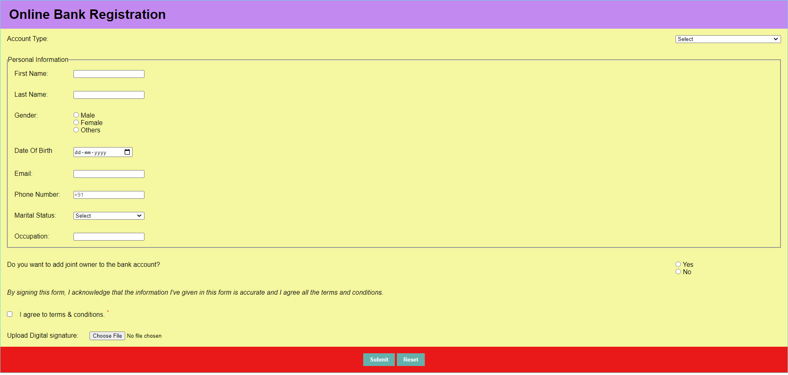

1. Design a form for posting bug report in a peer group.

<!DOCTYPE html>

<html lang="en">

<head>

    <meta charset="UTF-8">

    <meta http-equiv="X-UA-Compatible" content="IE=edge">

    <meta name="viewport" content="width=device-width, initial-scale=1.0">

    <title>10</title>

</head>

<style>

    body{

    font-family: Helvetica;

}

.bg{

    background-color: #5CE1D9;

}

\*{

    margin:0;

    padding:0;

}

h1{

    padding:0 5px ;

}

table{

    border: 1px solid #5CE1D9;

    border-collapse: collapse;

}

td{

    vertical-align: top;

    padding:1rem;

}

span{

    color: gray;

}

.btn{

    background-color:#64B1AC;

    color: white;

    border: 0;

    font-weight: bold;

    padding: 0.5rem 1rem;

    cursor: pointer;

}

sup{

    color: red;

}

</style>

<body>

    <form action="" method="get">

        <table style="width: 100%;">

            <tr class="bg">

                <td colspan="2"><h1>Bug Report Form</h1></td>

            </tr>

            <tr>

                <td style="width:20%"><label>Name:</label></td>

                <td> <input type="text" name="Name" id=""></td>

            </tr>

            <tr>

                <td><label>Email:</label></td>

                <td> <input type="email" name="Name" id=""></td>

            </tr>

            <tr>

                <td><label>Phone Number:</label></td>

                <td> <input type="text" name="Name" id="" placeholder="+91"></td>

            </tr>

            <tr>

                <td>Bug Severity<sup>\*</sup>:</td>

                <td>

                    <select  name="sevirety">

                        <option value="Select">Select</option>

                        <option value="Checking Account">Minor</option>

                        <option value="Savings Account">Moderate</option>

                        <option value="">Major</option>

                        <option value="">Game breaking</option>

                    </select>

                </td>

            </tr>

            <tr>

                <td>How often does it occur?</td>

                <td>

                    <input type="radio" name="opinion" value="1">

                    <label for="1">Rarely</label><br>

                    <input type="radio" name="opinion" value="2">

                    <label for="2">Somewhat Rarely</label><br>

                    <input type="radio" name="opinion" value="3">

                    <label for="3">often</label><br>

                    <input type="radio" name="opinion" value="4">

                    <label for="4">Very often</label><br>

                </td>

            </tr>

            <tr>

                <td>Please input debg information here</td>

                <td><textarea placeholder="Excepttion at 0x0000000 - memory map" id="site-suggestion" name="site-suggestion" rows="4" cols="25"></textarea></td>

            </tr>

            <tr>

                <td>Any further questions, comments or issues:</td>

                <td><textarea placeholder="" id="site-suggestion" name="site-suggestion" rows="4" cols="25"></textarea></td>

            </tr>

            <tr>

                <td colspan="2">

                    <p>Once you have confirmed everything in your bug report, hit 'submit'. You won't be able to change your bug report later.</p>

                </td>

            </tr>

            <tr style="background-color:#E3E3E3;">

                <td *align*="center" style="border:0;" colspan="2">

                    <input class="btn" type="submit" value="Submit">

                    <input class="btn" type="reset" value="Reset">

                </td>

            </tr>

        </table>

    </form>

</body>

</html>

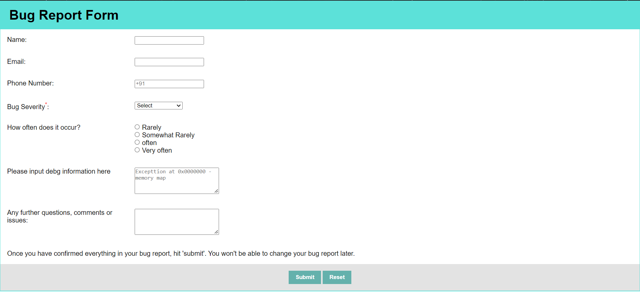

**Note: Students can have a look at the following pages [6-16] for sample web design using HTML form element.**

**Sample HTML Form Designs**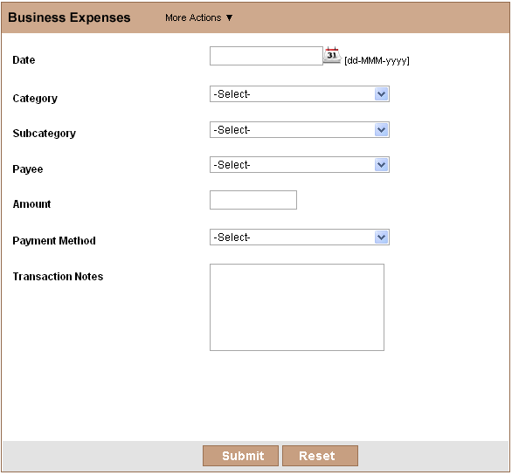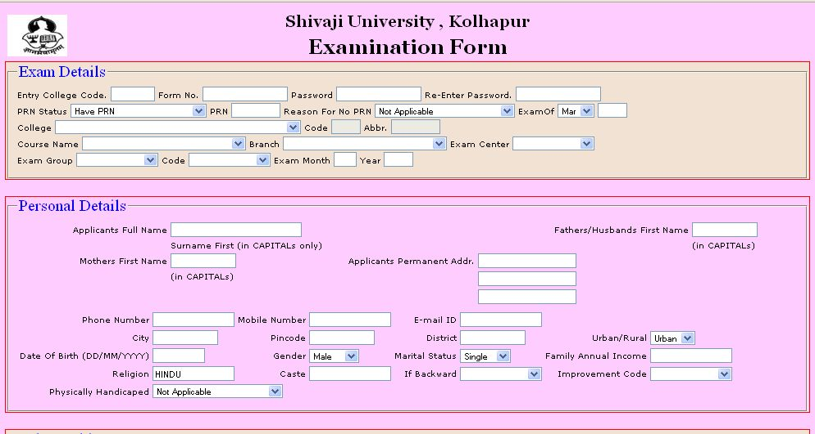

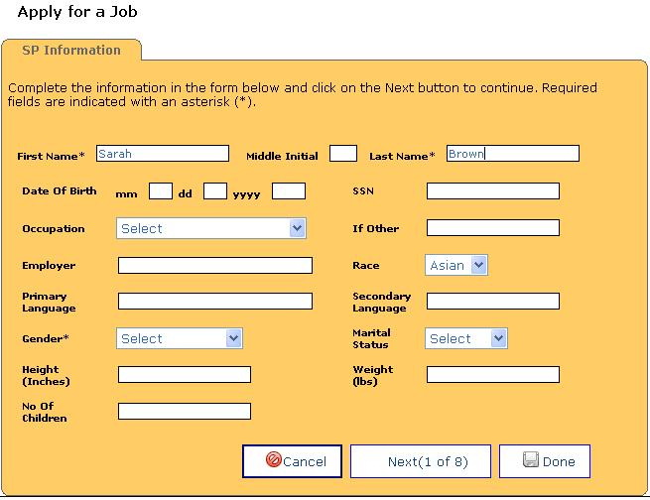

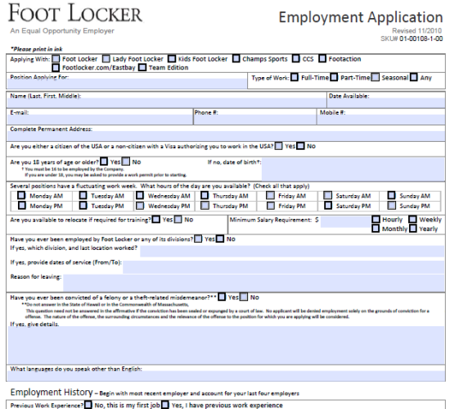

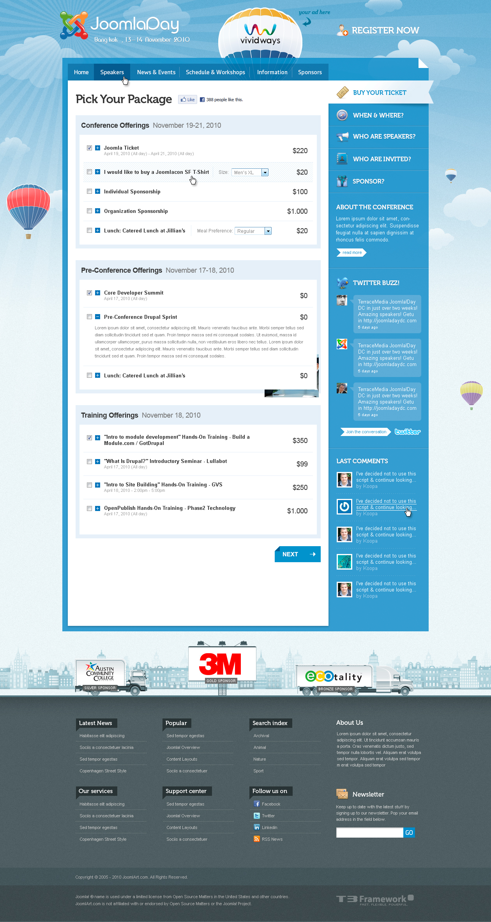

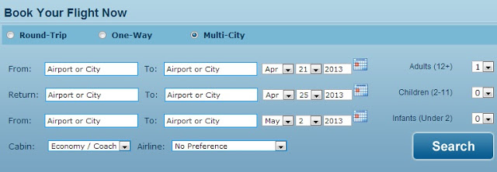

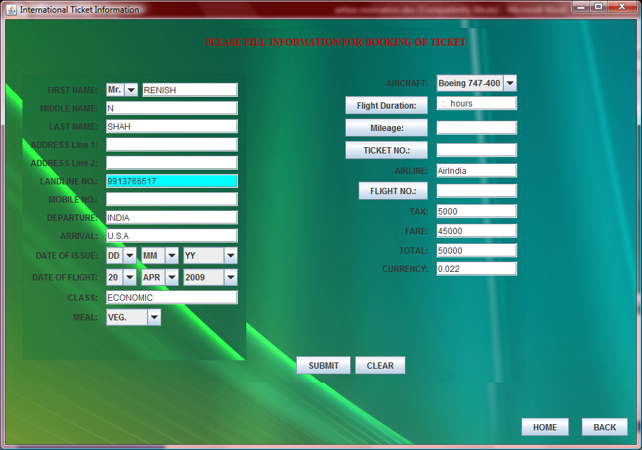

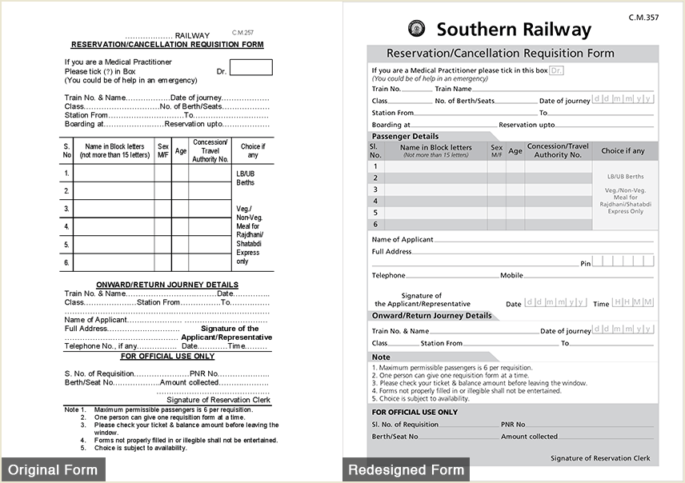

1. Create an order form as shown below.

|  |  |
| --- | --- |
|  | |
|  | |
|  |  |
|  |  |
|  | |
|  | |

|  |
| --- |
|  |
| http://www.zoho.com/creator/images/subpages/htmlforms/time_sheet.gif  http://www.zoho.com/creator/images/subpages/htmlforms/cancellation_survey.gif  http://www.zoho.com/creator/help/images/field-note.png  C:\Documents and Settings\Anandhi\Desktop\contact_manager.gif |